
厦门大学《大学物理》C类
课程期末试卷（B卷）
2015－2016第2学期（2016．6．）

- （12分）
有一个半径为R的圆柱体电介质,其中均匀分布着正电荷, 电荷密度为ρ, 相对介电常数为ε_{r}.，求：
（1） 圆柱体内离轴距离为r处的电场强度矢量；
（2） 圆柱体外一点的电场强度矢量。
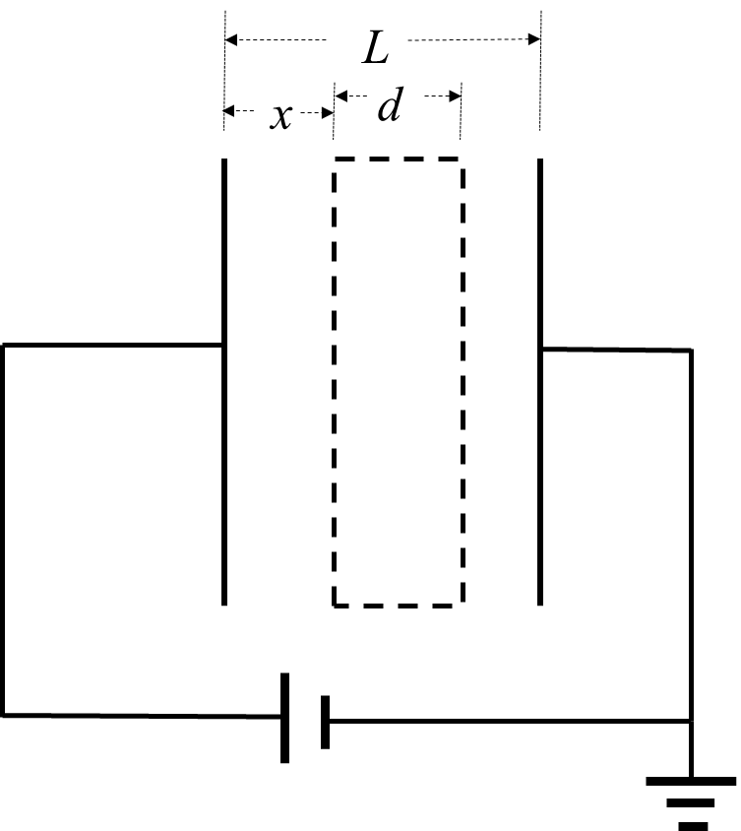
- （12分）
如图所示, 一个平行板电容器两矩形极板面积为S, 相距l, ()置于真空中, 并如图示接入电路, 电池两极维持恒定的电动势U. 先将一截面与极板完全相同, 厚度为d (d<l) 的导体块平行地完全插入两极板间, 与极板A的距离为x.求：
（1）插入前两极板所带电荷分别是多少；
（2）插入后两极板所带电荷分别是多少；
（3）导体块的电势U与x的函数关系U(x)。
- （12分）
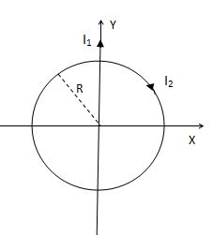
如图所示，一半径为的带电塑料圆盘，其中半径为的阴影部分均匀带正电，电荷面密度为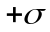；其余部分均匀带负电，电荷面密度为。当圆盘以角速度旋转时，测得盘中心点的磁感应强度为零，求与之间需满足何种关系。已知一环形电流在轴线上一点的磁感应强度为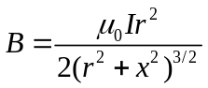 。
- （14分）
半径为的圆形线圈通有电流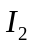，置于电流为的无限长直载流导线的磁场中，直导线经过圆形线圈的直径，且与圆形线圈相互绝缘，如图所示。求圆线圈受到长直线电流I₁的磁力的大小和方向。

- （12分）
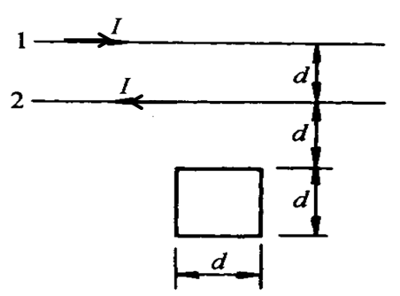
如图所示，两根无限长直导线相距为d，载有大小相等方向相反的电流，以恒定的变化率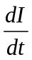增长。一个边长为d的正方形导线线圈位于导线平面内，与一根导线相距d。试求：
- 线圈中的感生电动势的大小与方向；
- 线圈与两直导线之间的互感系数。

- （14分）
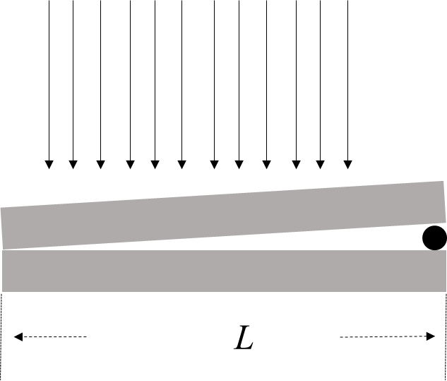
一束单色平行光垂直入射到缝距为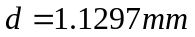的双缝上，在缝后距其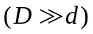处的屏幕上测得两相邻干涉条纹间的距离为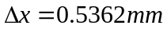，现将幕移远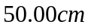 后，测得屏幕上两相邻亮条纹的距离增加到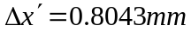。求：
- 入射光的波长（取4位有效数字）；
- 原来缝与屏幕的距离（取3位有效数字）。

- （14分）
波长600 nm的单色光垂直入射在一个光栅上, 相邻两明条纹的角度满足, , 并已知第四级缺级, 求：
（1）光栅常量；
（2）狭缝宽度；
（3）能看到第几级条纹。

- （10分）
两个平行放置的偏振片，其偏振化方向之间的夹角为45°，一束由强度都为I₀的自然光和线偏振光构成的混合光垂直照射到第一个偏振片上。
（1）欲使通过两个偏振片后透射光强度最大，入射光中线偏振光的光矢量应沿什么方向？
（2）在此情况下，通过第一个偏振片和第二个偏振片后的光强各为多少？

